php 集成开发环境搭建

一：wamp server 集成开发环境基本配置
（一）：修改wamp的apache默认端口80以及www目录
以修改为8088端口和D:/workphp目录为例。

1. 修改为8088端口
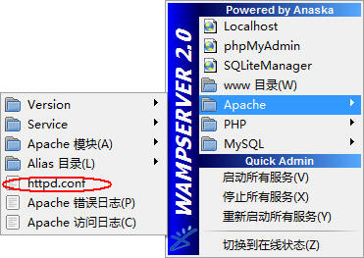

左键托盘图标，在“Apache”里可以直接打开httpd.conf，查找到“Listen 80”，可以改成其他端口，我选用8088。

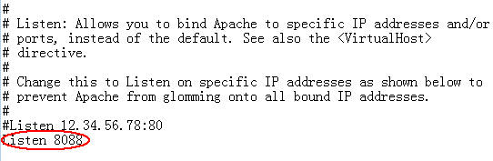

重启wamp，就可以生效了。但是“Localhost”、“phpMyAdmin”、“SQLiteManager”，你可以点击打开看到依旧是默认的80端口。找到wamp安装目录下的wampmanager.tpl文件，记事本打开：

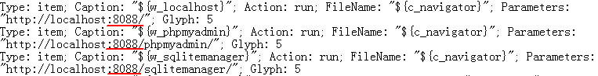
在localhost后面添加8088端口，保存，退出并重新打开wamp生效。（其实，wampmanager.ini文件中的类似的URL地址也随之更改了）

2. 修改为D:/workphp目录

（1）需要修改Apache的httpd.conf文件，有2处修改
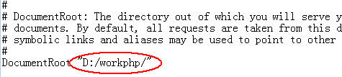

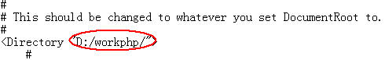
在D:/workphp目录下随便建一个txt文件，写点内容，重启Apache即在http://localhost:8088中看到，txt的内容。但是www目录依旧指向的是默认位置。这就需要修改wamp安装目录下的wampmanager.tpl和wampmanager.ini文件。

（2）wampmanager.tpl文件 和wampmanager.ini文件 的修改
wampmanager.tpl文件，修改如下
wampmanager.ini文件，修改如下

通过以上的修改，可以发现端口8088可以使用，而且Localhost、phpMyAdmin、SQLiteManager指向都是正确的，www目录也指向我们想设置的位置。
（二）：报错解决方案

1：Forbidden You don't have permission to access / on this server. 解决办法

打开 httpd.conf 文件，

将
# onlineoffline tag - don't remove
Order Deny,Allow
Deny from all
Allow from 127.0.0.1

改成
# onlineoffline tag - don't remove
Order Allow,Deny
Allow from all

重启所有服务即可

2：Forbidden You don't have permission to access /phpmyadmin/ on this server 解决办法

打开 XXX/wamp/alias/phpmyadmin.conf 文件，

将:
<Directory "F:/Software/wamp/alias/phpmyadmin3.5.1/">
Options Indexes FollowSymLinks MultiViews
AllowOverride all
Order Deny,Allow
Deny from all
Allow from 127.0.0.1
</Directory>

修改成
<Directory "F:/Software/wamp/apps/phpmyadmin3.5.1/">
Options Indexes FollowSymLinks MultiViews
AllowOverride all
Order Deny,Allow
Allow from all
</Directory>

保存，然后重启Wamp所有服务即可。

链接网址：
http://blog.csdn.net/daydreamingboy/article/details/6247592
http://blog.sina.com.cn/s/blog_a30629730102v6sc.html

